Рассказ о покорении космоса
Пройдут годы, десятилетия, века, но этот день 12 апреля люди будут помнить всегда. Ведь именно с этого дня – 12 апреля 1961 года – человек начал освоение космоса. В России мы отмечаем День космонавтики в ознаменование первого полета человека в космос.
Давным - давно, когда наши предки жили еще в пещерах, они каждую ночь смотрели на небо и удивлялись, что над их головами сверкают разные точки. Они исчезают утром и появляются на следующую ночь. Но прошло много лет, и на многие вопросы люди нашли ответы.
Путь человека в космос был долгим и трудным. 100 лет назад не было еще даже самолетов, а жил в нашей стране человек, который мечтал долететь до звезд. Звали его Константин Эдуардович Циолковский. Он очень любил наблюдать в телескоп за звездами, изучал их, и очень ему хотелось долететь до далеких планет.
Задумал он сделать такой летательный аппарат, который мог бы долететь до какой-нибудь планеты . Он проводил расчеты, делал чертежи и придумал такой аппарат. Но, к сожалению, у него не было возможности построить летательный аппарат.
И только через много- много лет, другой ученый- конструктор Сергей Павлович Королев- смог изготовить первый космический спутник, в котором вокруг Земли сначала полетела собака Лайка.
Показ видеофильма «Старт корабля «Восток» с Ю.Гагариным
Полет прошел успешно. Но люди еще не умели возвращать спутники на Землю и Лайка осталась в космосе. На земле поставили памятник Лайке. Потом в космос отправили Белку и Стрелку, они вернулись успешно.
И вот, наконец, сбылась мечта человечества. В космос полетел первый человек – Юрий Алексеевич Гагарин. Старт корабля «Восток» с пилотом космонавтом Юрием Гагариным на борту был произведен 12 апреля 1961 года в 09:07 по московскому времени с космодрома Байконур. В самом начале подъема ракеты Гагарин воскликнул: «Поехали!». На космическом корабле он облетел земной шар за 1 час 48 минут и благополучно вернулся на Землю. | 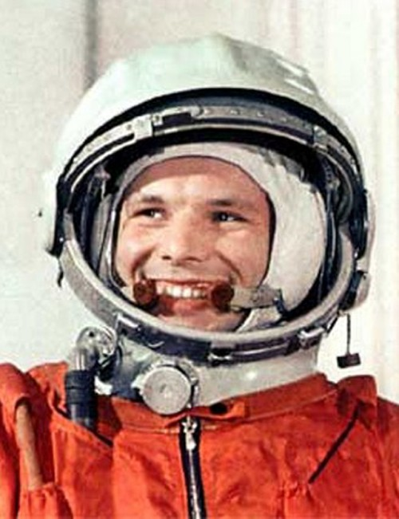
Майору Юрию Гагарину, первому летчику космонавту за месяц до полета исполнилось 27 лет. Он родился 9 марта 1934 году в Гжатском районе Смоленской области.
Юрий Гагарин приземлился на Саратовской земле, за городом Энгельс, на месте приземления Юрия Гагарина установлен обелиск, Саратовцы встречали космонавта, но еще больше ликовала Москва. В Москве люди собрались в центре, на Красной площади и до позднего вечера продолжался праздник. Они кричали «Ура! Гагарин», «Слава нашей Родине!» Вся страна радовалась.
Труд космонавта по достоинству оценила наша страна, Юрий Гагарин удостоен высоких наград, он герой нашей страны.

16 июня 1963 года состоялся полет женщины космонавта Валентины Терешковой на корабле «Восток 6», он продолжался почти трое суток.
Валентина Терешкова родилась 6 марта 1937 года в деревне Масленниково Ярославской области. Семья Терешковых жила бедно, впроголодь. Отец, Владимир Аксенович, погиб во время советско-финской войны, и его жене, Елене Федоровне, одной пришлось растить детей — Люду, Валю и Володю. Окончив школу, Валентина работала ткачихой и училась на вечернем отделении ярославского техникума легкой промышленности. На первый взгляд — все, как у всех, и тем не менее она выделялась из толпы.
Твердости характера и силы воли Валентине было не занимать. Еще в детстве, чтобы проверить себя, она спрыгнула в реку с высоченного ярославского моста. Постепенно в ее «багаже» скопилось 163 парашютных прыжка. Валентину заметили и в 1962 году зачислили в отряд космонавтов ЦПК ВВС слушателем космонавтом. Программа подготовки у девушек оказалась гораздо тяжелее, чем у мужчин. Да и спрос с них был строже.
После успешного прохождения подготовки, Валентина Терешкова была выбрана на роль первой в мире женщины-космонавта.
Позывной Терешковой на время полёта — «Чайка»; фраза, которую она произнесла перед стартом: «Эй! Небо! Сними шляпу!»

Что нужно, чтобы стать космонавтом?
Чтобы стать космонавтом, нужно быть здоровым, хорошо учиться, много тренироваться, быть смелым, и любить свою родину.

1.Как называется планета, на которой мы живем? (Земля)
2.Лететельный аппарат, на которой летала Баба Яга? (Ступа)
3.Как назывался космический корабль Гагарина (Восток)
4.Летит птица –небылица, а внутри народ сидит (Самолет)
5 .Откуда стартовала космическая ракета Гагарина? (С космодрома Байконур)
6.Как называется специальная одежда для космонавтов? ( шлем, скафандр)
7.Какое слово сказал Гагарин перед полетом в космос? (поехали)
8.В чем находится еда у космонавтов? (в тюбиках)
9.Кто первый космонавт женщина? (Валентина Терешкова)

